## 如何鉴别中药真伪？这10种中药遇「火」 便知

我国的常用中药品种繁多，形态各异，给我们对中药真伪优劣鉴别带来一定困难，很多人基本是没条件，没办法用现代化检测手段来对药品进行检验，只能用传统的**眼看、手摸、鼻闻、口尝、水试、火烧**等传统方法进行性状鉴别，对中药进行初步检查。

传统的性状鉴别方法，不失为简单便捷、能迅速初步判定所查药材品种真伪的快速检验方法，是长期以来老药工、老药农在实践中总结、积累了的宝贵经验，也是我们现实中比较常用、实用简易的鉴别方法。

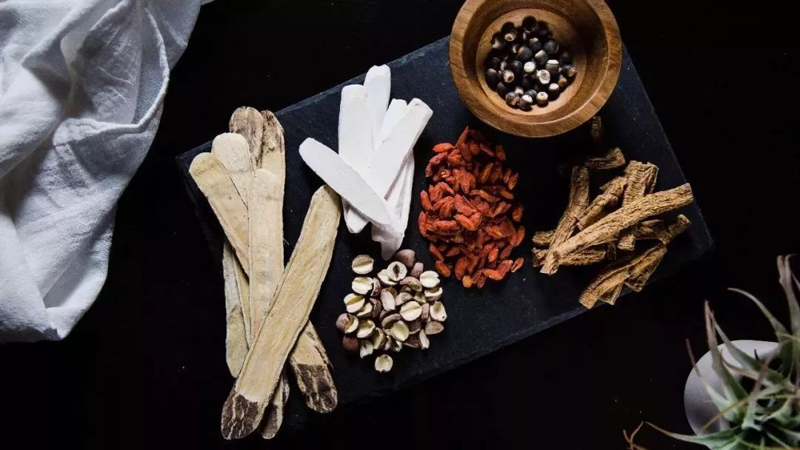

**火试法**是我国药学前辈积累的传统鉴别方法之一，是利用某些中药材在火上直接或间接烘、烤、烧时产生的特殊理化现象，来鉴别其真伪。火试法具有简单、易行、迅速的特点。正如老药工所说：“**麝香海金沙，燃烧不见渣**”。

**序号001海金沙**

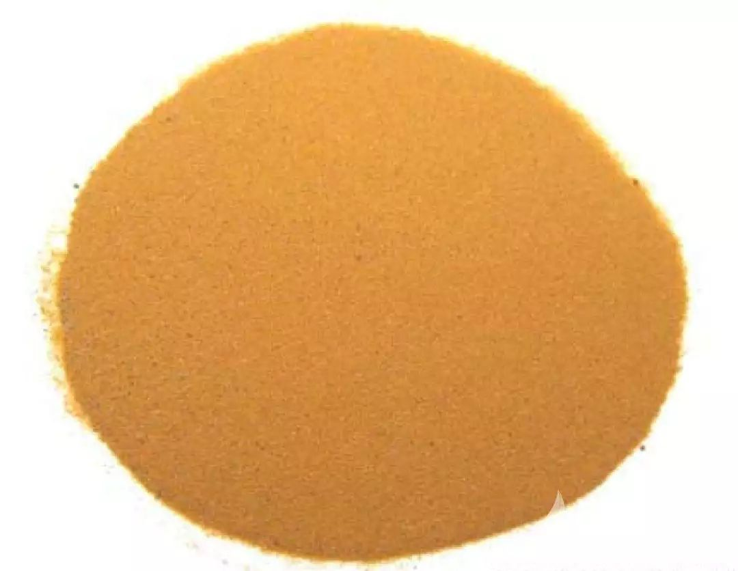

**正品：**点燃即发出轻微的爆鸣声及明亮的火焰，为正品；

**伪品：**点燃后残留物多，为加入的细沙土，为伪品。

**序号002血竭**

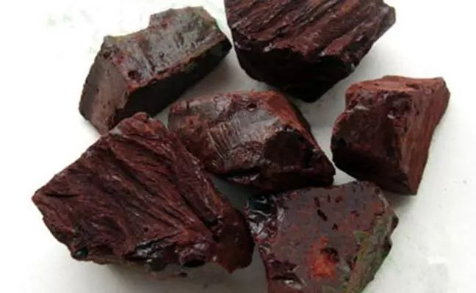

**正品：**燃烧时有呛鼻气味，取少许粉末放白纸上，用火从底部烤之，即溶化成血红色透明体，为正品；

**伪品：**烤后为淡红色或砖红色，为掺假品；烤后对光照视边沿有油痕，燃时冒黑烟有松香气，为松香和染料伪制而成，不得人药。

**序号003沉香**

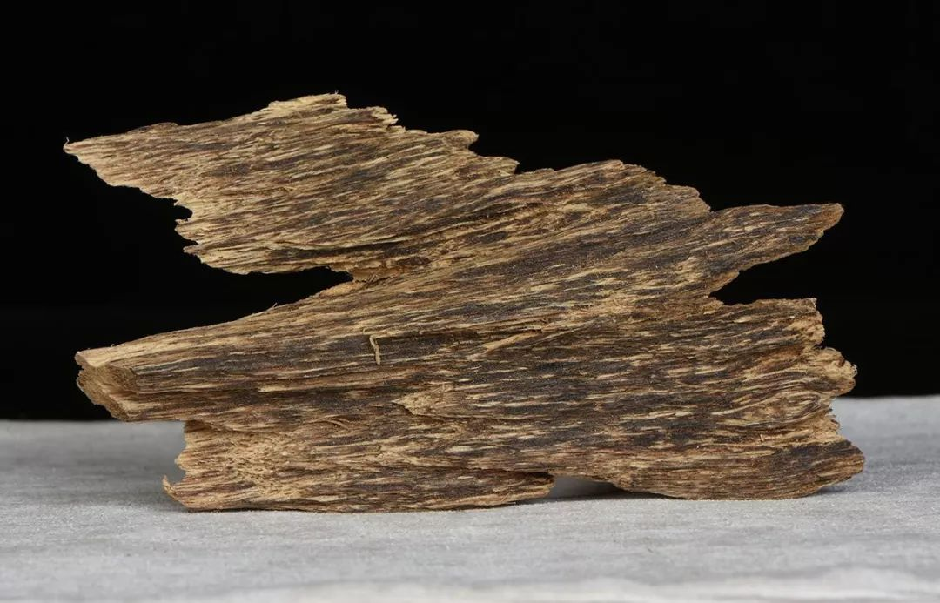**正品：**点燃时，边沿处有多量的油质渗出，呈泡状，香气浓郁，为真品；

**伪品：**燃时无油渗出，朽木气呛鼻，为低劣品，不可入药；

燃时有污油气，为污油浸过的白木；

燃时冒黑烟有油渗出，微有香气，但与沉香之香不同，为越南进口的伪沉香；

燃时冒黑烟有油性，香气为降香，实为降香的边材制成，不可入药。

**序号004麝香**

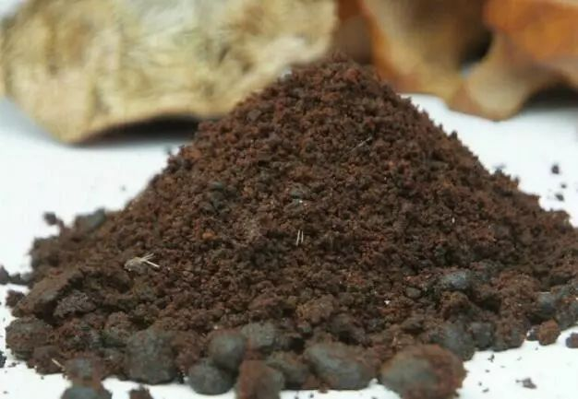

**正品：**将少许置锡箔纸上，用火由底部烤之，有崩裂跳动现象；后起泡溶化膨胀似珠，香气浓郁，无火焰或火星出现，为纯品；

**伪品：**放置在锡箔纸上，只有火星或火焰出现，蹦跳不明显，起泡少的，为掺假伪品。

**序号005珍珠**

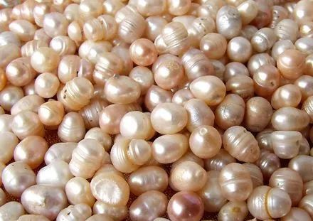

**正品：**将珍珠置炽热的坩埚中，少时即发出爆裂声响，破碎后同心层纹明显，为真品；

**伪品：**烧时可发出爆裂声，即便破碎也无层纹；烧时有烧焦的塑料气味，为塑料制作的伪珍珠。

**序号006青黛**

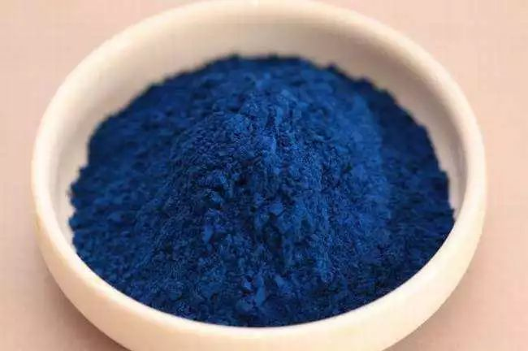

**正品：**将青黛置炽热的坩埚中，有紫红色的烟雾，燃尽残渣少，为上品；

**伪品：**燃时烟雾少，燃尽残渣多为伪品；如无红色烟雾，为假货。

**序号007王不留行**

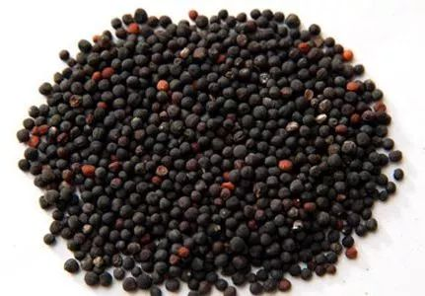

**正品：**在坩埚内炒之爆白花为正品；

**伪品：**如不爆白花为四籽豌豆。

**序号008檀香**

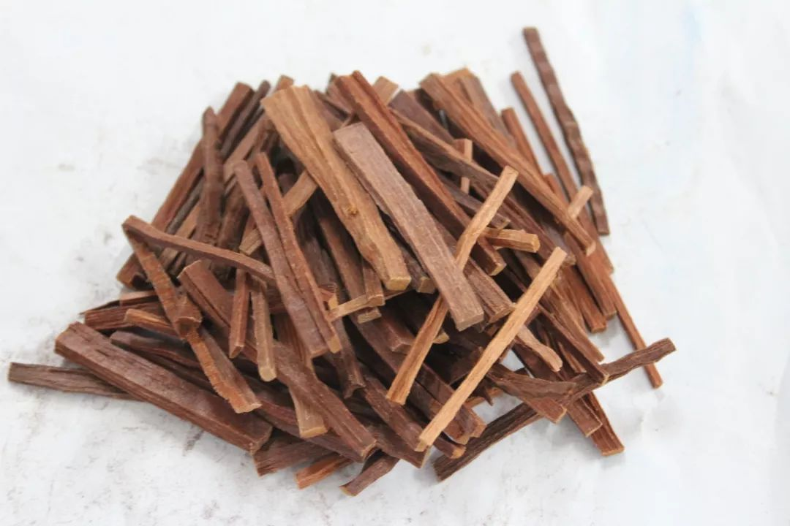

**正品：**燃试有香气，香气留存长；

**伪品：**燃时无芳香气，烟呛鼻，为边材或假货。

**序号009琥珀**

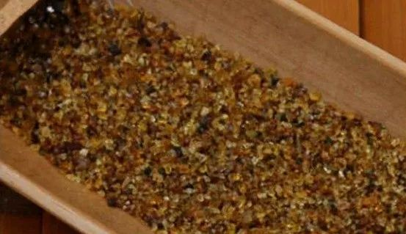

**正品：**本品燃之易溶成饴糖状，燃时稍冒黑烟，在熄灰时冒白烟，微有松香气。

**伪品：**伪品琥珀燃之易溶冒浓黑烟，在熄灰时冒白烟有似煤油的臭气；以松香冒充者烧时冒浓黑烟，并有浓郁的松香气味。

**序号010乳香**

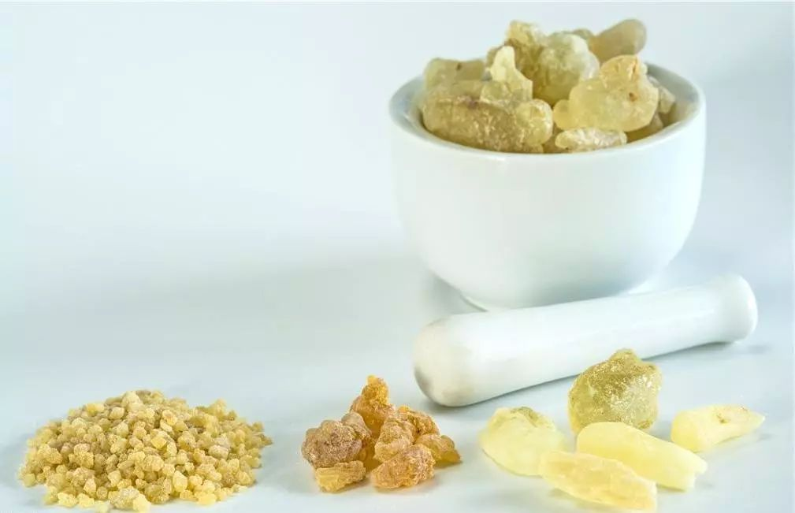

**正品：**遇热变软，烧之微有香气，呈油性，熔化慢，滴坨少，并冒黑烟，留有黑色残渣。

**伪品：**而枫香脂燃烧香气浓郁，熔化快，滴坨多。若掺有松香，烧之有松香味 。